Animation

Flutter Beta 1.7

Objetivo:

F.Creación: 28-8-2019

Programa: Flutter Animation basics explained with Stacked Cards

Fuente:

Max
max82574971@gmail.com
Teoría de la animación.
Cuando planee agregar animación a su widget, debe crear un controlador de animación en su widget Stateful. La clase de estado de este widget debe agregarse con Mixin llamado SingleTickerProviderStateMixin . Como su nombre indica, esto se usa cuando solo tiene un Controlador de animación en su widget y su trabajo es proporcionar un valor de ticker al Stateful Widget.
¿Qué es el ticker?
Cuando agrega su SingleTickerProviderStateMixin, le dice a Flutter que hay algo de animación en este widget y este widget debe ser notificado sobre los cuadros de animación de flutter.

Controlador
El controlador de animación es una de las cosas básicas necesarias para crear magia en el aleteo.Puedes imaginar esto como el dictador de la animación en pantalla.Contiene la duración de la animación y, por lo tanto, dividirá los valores entre 0 y 1 según la duración y el valor del ticker.
El valor del controlador es0→Inicio de su animación
El valor del controlador es1→Fin de su animación
class _CardStackState extends State<CardStack> with SingleTickerProviderStateMixin
.....
controller = AnimationController(
vsync: this,
duration: Duration(seconds: 2),
);

Así es como creará su controlador. Lapropiedad vsynce stá relacionada con el Ticker y si el widget con estado tiene Mixin, puede pasar esto a esta propiedad.

La animación con solo el controlador es posible cuando su valor animado también es de solo 0 a 1. Puede pasar el valor del controlador al widget e iniciar la animación llamando a controller.forward ()

...
Opacity(
opacity: controller.value,
child: TouristCard()
)
...
controller.forward()

Esto animará la opacidad del widget TouristCard de 0 a 1 en 2 segundos.

Definición de interpolación
Por Vangie Beal
Abreviatura de en-betweening, el proceso de generar intermedios marcos entre dos imágenes para dar la apariencia de que la primera imagen evoluciona suavemente en la segunda imagen.
La mayoría de las animaciones serán más complejas que solo 0 a 1. Así que tenemos Tween para ayudarnos con esas animaciones. Considere un widget que se mueve desde su posición actual a la izquierda. Podemos lograrlo en flutter usando FractionalOffset agregando la propiedad offset como Offset (-5.0, 0.0). Esto moverá el Widget 5 unidades a la izquierda. Pero no habrá animación. Saltará directamente a ese lugar.
FractionalOffset (
offset: Offset (-5.0, 0),
child: TouristCard ()
)
Crear los valores intermedios es responsabilidad de Tween. Tween toma un comienzo , un fin, propiedades y para crear una variable de Animación <T> debemos usar el método animado y pasar el controlador.
Animation<Offset> _animation = new Tween<Offset>(
begin: const Offset(0.0, 0.0),
end: const Offset(-5.0, 0.0),
).animate(controller);

Ahora, según la duración del controlador , las propiedades de inicio y finalización , Flutter hace la magia para escupir un valor al acceder alcampo de animación que será de tipo Offset y ahora podemos usarlo directamente en nuestro widget.
FractionalOffset (
offset: _animation.value,
child: TouristCard ()
)
Cuando llame a animation.forward (), producirá una animación uniforme desde el valor de Offset inicial hasta el valor de Offset final.

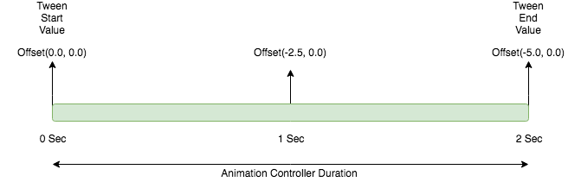
Ç

Esta es una curva lineal de animación ya que los valores aumentan constantemente con el tiempo. Puede tener animaciones más naturales si puede ajustar sus curvas para que sean diferentes a la animación lineal. Podemos hacer esto en aleteo usando la clase CurvedAnimation

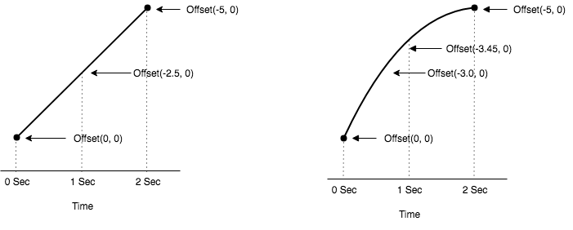
Como puede ver, los valores iniciales y finales son los mismos, pero la forma en que se acercan a esos valores puede hacer una gran diferencia al trabajar con animaciones de interfaz de usuario. Estamos observando objetos en la vida real siguiendo las leyes de la física y cuando un objeto que se mueve a velocidad constante se detiene instantáneamente, no se siente bien y, por lo tanto, hacer que el objeto acelere más rápido al inicio y desacelere al final de la animación lo hace más natural. Podemos lograr esto modificando la flexibilización. Para obtener más información sobre Easing, puede ver esta publicación de google .
CurvedAnimation curvedAnimation = CurvedAnimation(parent: controller, curve: Curves.easeOut);

Para crear una animación curva, puede pasar el controlador de animación como padre y especificar la curva que desea tener.
Este objeto curveAnimation es muy similar al objeto controlador en el que impulsa la animación hacia adelante y, por lo tanto, se puede pasar a cualquier objeto de animación
Animation<Offset> _animation = new Tween<Offset>(
begin: const Offset(0.0, 0.0),
end: const Offset(-5.0, 0.0),
).animate(curvedAnimation)
..addListener(() {
setState(() {});
});

Volver a la implementación del diseño.
Después de una teoría tan larga sobre la animación, espero que le quede algo de energía para ver cómo se implementó el diseño real. Tengo un widget de Stateless llamado TouristCard, que es responsable de la interfaz de usuario que puedes ver en el diseño. Es un widget de Flutter trivial y puede ver su código fuente en el repositorio.
CardStack Stateful Widget
Este es el widget principal que controla la animación en la pantalla. Hay tres pequeñas animaciones en el widget.
- Animación de la tarjeta actual yendo a la izquierda
- Animación de la próxima carta moviéndose hacia arriba y en su lugar
3. Animación de la próxima carta
En primer lugar, solo se usan las tres primeras cartas en la variable de cartas y una vez que se deslizan, se mueven a la parte posterior de la pila. Cada animación tiene un método en el que existe cierta lógica para devolver el valor correcto para esa tarjeta. Hay algunos valores constantes en estos métodos que son solo valores que me han funcionado en este ejemplo.
https://github.com/sriram15/Flutter_StackedCards (no funciona)

